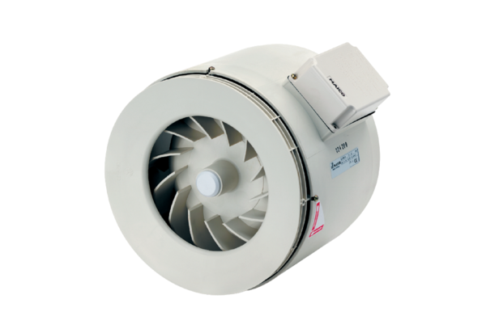Poloradiální potrubní ventilátor ERM 18Obsah dodávky: 1 kusSortiment: C
Typové číslo: 0080.0251Výrobce: MAICO

